## Муниципальное бюджетное дошкольное образовательное учреждение № 79 г. Липецка

**Консультация для родителей**

**«Наблюдаем за живой и неживой природой»**

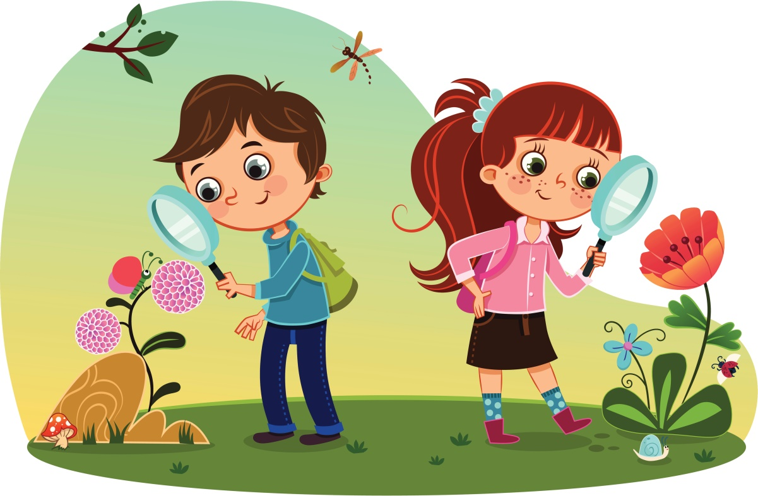

Подготовил воспитатель:

Кузнецова И.С.

У каждого времени года есть свое неповторимое очарование. Отправляйтесь на прогулку в любой день. Самое главное – будьте вместе со своим малышом! Наблюдайте, разговаривайте, творите, ваши летние прогулки будут интересными и полезными.

Наблюдение – это неисчерпаемый колодец эстетических впечатлений, которое благоприятно влияет на эмоциональное состояние малыша. Самое главное, что наблюдения должны проводиться систематически, это необходимо для того чтобы приучить детей к внимательности, развитию наблюдения, а также интеллектуального воспитания.

**Наблюдения за неживой природой летом**

*1. Сезонные и погодные явления*

Солнце светит ярко.

Дожди редкие, тёплые, иногда – ливневые, с молнией, громом и градом. Во время наблюдений за дождём детей подводят к пониманию причин разного характера осадков зимой и летом, их зависимости от температуры воздуха. Интересно наблюдать утреннюю и вечернюю росу, туман, объяснять причину их образования.

В начале лета бывает прохладно, погода часто меняется. С середины июня становится жарко.

Показывать и уточнять: погожий денек, летний дождь. Связывать сезонные условия с облегченной одеждой детей.

Прослушивание стихов способствует красочному восприятию и подводит детей к понятию — лето красное.

Показать яркое сезонное явление — радугу.

Старшие дети учатся по отдельным признакам определять состояние погоды. Середина лета наступает в июле, с момента цветения липы.

Июль – самый жаркий месяц года, часто бываю ливни, грозы. В водоёме тёплая вода, можно купаться.

В августе происходит спад лета. Дни стоят тёплые, но солнце уже не печёт так сильно, как в июле. Заканчиваются грозы, появляются прохладные ветры, туманы. Вода в водоёмах остывает.

Для того чтобы показать детям, что летом бывает самый длинный день, продолжают наблюдения за временем восхода и захода солнца, которые проводятся в разные сезоны. На прогулках наблюдают за высотой стояния солнца. В подготовительной группе, определяя высоту солнца, можно понаблюдать за тенью от предметов, от самих детей утром, когда солнце ещё не взошло высоко, и днём, когда солнце почти над головой, измерить длину тени.

Для наблюдений необходимо выбрать открытое удобное место, воткнуть в землю палку и наблюдать за тенью, которую отбрасывает вертикально стоящая палка, освещённая солнцем. Дети замечают, что чем выше поднимается солнце, тем короче тень от палки. На основе знакомства с народными приметами дети учатся подмечать изменения в природе, прогнозировать состояния погоды.

*2. Вода, песок, глина, камешки, ракушки*

Даются детям под контролем взрослого. Представления о свойствах этих природных материалов уточняются, углубляются и закрепляются в процессе организованных наблюдений и самостоятельной деятельности детей. Самыми актуальными и любимыми играми в летний период являются игры с водой и песком.

**Наблюдения за живой природой летом**

*1. Наблюдения за растениями летом*

Прогуливаясь с детьми по парку, скверу обратите внимание на деревья. На деревьях и кустарниках – пышная и зелёная листва. Дети рассматривают листья различных деревьев, отмечают, что они разные по форме, размеру; различают и называют кусты и деревья. Луговые цветы: одуванчик, зверобой, тысячелистник, клевер, ромашка, пижма, колокольчик. Садовые: пион, флокс, гладиолус, настурция, роза, астра, георгин. Люди заготавливают сено, собирают урожай овощей, фруктов и ягод. Наблюдения проводятся с целью обогащения представлений детей о растениях. Формируется умение обращать внимание на красоту природы, умение видеть красивое, восхищаться им. Дети учатся беречь растения, не мять, не рвать их без надобности.

*2. Наблюдения за животными летом*

Продолжать работу по ознакомлению с животными. Закреплять представления, полученные детьми весной. Животные заботятся о детёнышах, учат добывать пищу, прятаться от врагов. Дети должны знать, как ведут себя животные, как называют их маму и папу. Младшие имитируют движения и голосовые реакции животных, старшие перечисляют. Воспитанникам следует объяснить, откуда берутся бездомные животные, чем они опасны.

*3. Наблюдения за птицами летом*

Летом дети продолжают наблюдать птиц. Обращают внимание на то, как быстро летают птицы, отлавливая насекомых, отмечают как часто прилетают они к гнезду с кормом для птенцов. Воспитатель рассказывает о том, что птицы выкармливают своих птенцов летом насекомыми, помогая таким образом сохранять растения. Обследуя деревья, дети встретятся со следами разрушительной работы жуков-короедов и дровосеков. Ребята сами сделают вывод: «Если не будет птиц, то лес погибнет». Надо предупредить дошкольников, что гнёзда птиц трогать нельзя, иначе они перестанут жить в них. В июле воспитатель обращает внимание детей на то, как постепенно стихает пение птиц.

*4. Наблюдения за насекомыми*

Появляется много насекомых: бабочка, кузнечик, пчела, муравей, муха, жук, комар, стрекоза. Бабочка, мотылек, любоваться ими всем вместе, рассматривать строение их тел с помощью лупы. Предложить детям послушать стрекотание кузнечика, понаблюдать, как скачет и прячется в траве. Вызвать у детей доброе отношение к этому безобидному существу. Божья коровка, жук. При наблюдении использовать лупу. Рассматривать ножки-паутинки, трещинку на спинке, крылышки. Формировать желание любоваться и оберегать живые существа, не причинять им вред. Летом детям и взрослым досаждают неприятные «соседи» - мухи, осы. Однако в природе нет ничего лишнего. Объясните детям, что мухи уничтожают гниющие растительные и животные останки, являясь санитарами. Осы приносят пользу, поедая вредных насекомых, в том числе и комнатных мух. Необходимо формировать у детей бережное отношение к насекомым.